Korenschoof handgebonden boeket op groepen

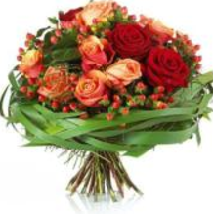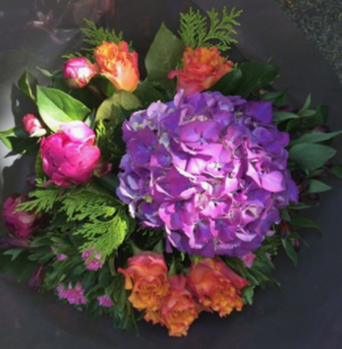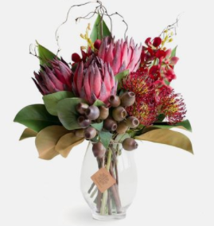

Resultaat
Rond korenschoof gebonden boeket met de materialen op groepen verwerkt..

Doel

Variatie en onderscheid aanbrengen op de traditionele boeketten. Alle materialen worden op groepen verwerkt. Voor deze manier van werken is inzicht en beheersing een belangrijke eigenschap. De ronde/halve bolvorm is een belangrijke eis naast verdeling en groepsgrootte van de materialen.

Voor deze vormgeving heb je vaak meer materialen nodig dan bij de gemengde boeketten.

Werkwijze
- Alle materialen schoonmaken en sorteren.
- Werk met de korenschoof techniek → alle stelen lopen schuin één kant op:
Alle materialen links van de hoofdbloem - steel gaat voor de middenlijn langs
Alle materialen rechts van de hoofdbloem - steel gaat achter middenlijn langs.
- Bloemen en groenmaterialen soort-voor-soort en op groepen verwerken, dezelfde groepsgrootte.
- Afsluiten met een bladrand ook op groepen.
- Stelen afknippen; verhouding 2/3 boeket : 1/3 stelen.
Boeket strak binden met touw, op het bindpunt:
twee slagen boven duim, twee slagen beneden de duim strak aantrekken;
de rest opvullen met touw; uiteinden aan elkaar knopen.

Eisen waaraan het boeket moet voldoen:
  - Vorm:
    - halve bolvorm (zij aanzicht)
    - cirkelvorm (boven aanzicht)
    - materialen op groepen verwerkt (groepsgrootte aandachtspunt).
    - afwerking bladrand ook op groepen

  - Techniek:
    - alle materialen korenschoof
    - stevig gebonden met touw
    - steellengte gelijk
    - materialen goed schoongemaakt, geen blad onder het bindpunt
    - verhouding 2/3 boeket : 1/3 stelen
    - goed gebruik hulpmaterialen

  - Materiaalkeuze:
    - Verschillende bloem/bladvormen (rond, kleine pluim, scherm, kleine aar)
    - houdbaarheid
    - kleur (afgestemd op elkaar, passend in de ruimte)
    - voldoende materialen
Inspiratie:

